FICHA DE AVALIAÇÃO: Micro-organismos / Higiene e problemas sociais
ANO LETIVO: ________ / ________ ANO DE ESCOLARIDADE: 6.º Ano DATA: ______ / ______ / ______
NOME: _____________________________________________________________________________________ N.º: ________ TURMA: ________
CLASSIFICAÇÃO: ______________________ PROFESSOR: _________________________ ENC. DE EDUCAÇÃO: _______________________

Depois de leres atentamente todas as questões, responde corretamente.
Grupo I – Micro-organismos
1. A Joana e os pais foram de férias e como estavam com pressa esqueceram-se do pão na cesta.
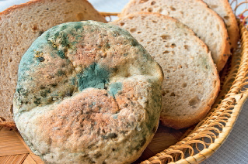
1.1 A Fig. 1 representa o aspeto do pão após uma semana. Explica o que aconteceu.

Fig. 1
1.2 A que grupo de micro-organismos pertence o bolor do pão?

1.3 Indica os outros grupos de micro-organismos que existem.

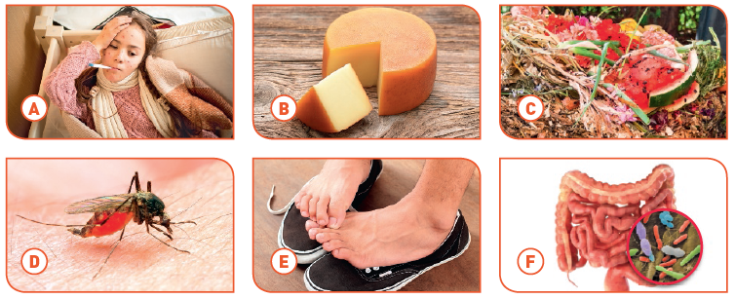
2. Observa as imagens que representam situações relacionadas com certos tipos de micro-organismos.
2.1 Identifica as situações que se relacionam com:
a. micro-organismos patogénicos.
b. micro-organismos úteis.
2.2 Identifica uma situação relacionada com:
a. fungos. _________ b. bactérias. _________ c. protozoários. _________ d. vírus. _________
3. Lê atentamente as frases.
A. Certos alimentos devem ser guardados no frigorífico.
B. A Susana caiu a saltar à corda e magoou‑se, porém, como era apenas um pequeno golpe, não se preocupou em desinfetar a ferida.
C. Depois de tomar banho, a casa de banho do Afonso fica cheia de humidade, mas ele nunca abre a janela.
D. A Paula lava sempre muito bem os legumes antes de os consumir.
3.1 Seleciona as frases que indicam situações favoráveis ao desenvolvimento de micro-organismos.

3.2 De entre as várias situações apresentadas, indica uma que se refira a uma ação de higienização.

3.3 O que deveria ter feito a Susana na situação B?

3.4 O que deveria o Afonso fazer depois do banho? Porquê?

4. Observa a Fig. 2.
4.1 Explica a mensagem da imagem utilizando os termos medida preventiva, processo de imunização, vacinação e contágio.
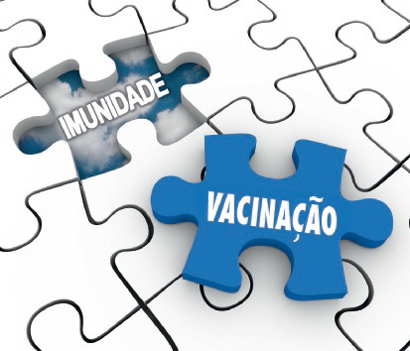

Fig. 2
4.2 Observa a Fig. 3 e ordena as frases fazendo corresponder as etapas da vacinação aos números da figura.
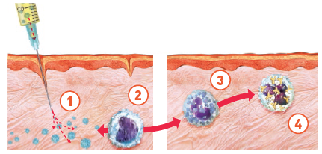
Fig. 3
A. Os micro-organismos patogénicos enfraquecidos entram no organismo.
B. O micro-organismo é eliminado.
C. O corpo adquire anticorpos específicos, ficando imune a esse micro-organismo.
D. Os glóbulos brancos produzem anticorpos para combater esses micro-organismos.
5. O nosso corpo é dotado de um sistema de defesa natural que nos protege das agressões de micro-organismos.
5.1 Completa o texto com os termos em falta.
A primeira resposta do nosso corpo perante uma ameaça de micro-organismos são as barreiras _________________, que pretendem impedir a sua entrada no nosso organismo. As barreiras ________________ e as defesas ________________ são mecanismos de defesa _________________ _________________. Estes atuam sempre da mesma forma independentemente do micro-organismo que pretendem combater. Já os mecanismos de defesa _________________ atuam de forma diferente consoante o micro-organismo invasor.
5.2 Indica três barreiras naturais do nosso corpo.

5.3 Observa a Fig. 4.
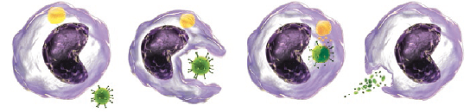
Fig. 4
5.3.1 Identifica o processo e explica-o.

Grupo II – Higiene e problemas sociais

1. Faz corresponder às regras de higiene os termos higiene corporal e mental ou higiene alimentar, assinalando com X na coluna correta.
Regras de higiene | Higiene corporal e mental | Higiene alimentar
A. A. Dormir pelo menos oito horas por dia, num ambiente calmo.
B. B. Fazer a higiene diária: tomar banho; lavar os dentes e as mãos.
C. C. Verificar o prazo de validade dos alimentos, bem como o seu estado.
D. D. Lavar bem a fruta e os legumes em água corrente, antes de serem consumidos.
E. E. Ter comportamentos e pensamentos positivos.
F. F. Manter a limpeza da casa e abrir as janelas, de forma a manter a casa bem arejada.
G. G. Evitar ambientes poluídos e comportamentos de risco como fumar.
2. Lê o seguinte texto.
O Homem, assim que aprendeu a usar o que a Terra oferece, conseguiu evoluir e criar para si e para os seus filhos melhores condições de vida. No entanto, pensando que está a fazer o que é melhor para si, está também a destruir o seu lar, a Terra, poluindo o solo que o alimenta, o ar que respira e a água que bebe.
2.1 Explica como o Homem se tornou no maior responsável pela poluição da Terra.

2.2 Indica os tipos de poluição referidos no texto.

2.3 Refere duas consequências de um desses tipos de poluição.

FIM

